

РОССИЙСКАЯ ФЕДЕРАЦИЯ
КРАСНОЯРСКИЙ КРАЙ

АДМИНИСТРАЦИЯ АЧИНСКОГО МУНИЦИПАЛЬНОГО ОКРУГА

П О С Т А Н О В Л Е Н И Е

14.07.2026 Ачинский муниципальный округ 298-п

О временном ограничении движения транспортных средств на время праздничных мероприятий, посвященных Дню города и Дню металлурга

В целях обеспечения безопасности дорожного движения в связи с празднованием Дня города и Дня металлурга, руководствуясь статьей 16 Федерального закона от 06.10.2003 № 131-ФЗ «Об общих принципах организации местного самоуправления в Российской Федерации», статьей 13 Федерального закона от 08.11.2007 № 257-ФЗ «Об автомобильных дорогах и о дорожной деятельности в Российской Федерации и о внесении изменений в отдельные законодательные акты Российской Федерации», распоряжением Администрации Ачинского муниципального округа от 06.07.2026 № 2593-р «О проведении праздничных мероприятий, посвященных Дню города и Дню металлурга», в соответствии с постановлением Правительства Красноярского края от 18.05.2012 № 221-п «Об утверждении Порядка осуществления временных ограничения или прекращения движения транспортных средств по автомобильным дорогам регионального или межмуниципального, местного значения на территории Красноярского края», руководствуясь статьями 16, 20 Устава Ачинского муниципального округа,

ПОСТАНОВЛЯЮ:

1. Ввести временное ограничение движения транспортных средств на участке автомобильной дороги по ул. Кравченко (от ТЦ «Причулымье» до ТК «Алмаз») с 15:00 часов до 23:00 часов 17.07.2026:
- ограничить движение автотранспорта фан-барьерами с 08.00 до 15.00 часов площадь МАУ «Городской Дворец культуры», согласно приложению 1;
- ограничить движение автотранспорта крупногабаритной техникой с 15.00 до 23.00 часов площадь МАУ «Городской Дворец культуры», согласно приложению 1;
- ограничить движение автотранспорта крупногабаритной техникой с 18.00 до 23.00 часов по ул. Кравченко (от ТК «Алмаз» до выезда с парковки ТЦ «Причулымье»), согласно приложению 2.
2. Директору МКУ «Центр обеспечения жизнедеятельности г. Ачинска» Тюмневу В.В.:
2.1. Организовать мероприятия по временному ограничению движения транспортных средств на участке автомобильной дороги города Ачинска, указанной в пункте 1 настоящего постановления;
2.2. Уведомить Отдел Госавтоинспекции МО МВД России «Ачинский» о временном ограничении движения транспортных средств на участке автомобильной дороги города Ачинска, указанной в пункте 1 настоящего постановления.
3. Начальнику отдела по информационной политике Администрации Ачинского муниципального округа Чернышевой Л.Е., организовать информирование населения о временном ограничении дорожного движения транспортных средств на участке автомобильной дороги города Ачинска указанной в пункте 1 настоящего постановления, путем размещения информации на официальном сайте муниципального образования в информационно-телекоммуникационной сети «Интернет»: https:// achinsk.gosuslugi.ru, в средствах массовой информации.
4. Контроль исполнения постановления возложить на заместителя
Главы Ачинского муниципального округа по жилищно-коммунальному хозяйству и транспорту А.И. Стальмакова.
5. Опубликовать постановление в газете «Ачинская газета» и разместить его на официальном сайте муниципального образования в информационно – телекоммуникационной сети «Интернет»: https:// achinsk.gosuslugi.ru.
6. Постановление вступает в силу после его официального опубликования.

Глава Ачинского
муниципального округа И.П. Титенков

Приложение 1
к постановлению Администрации Ачинского муниципального округа
от 14.07.2026 № 298-п
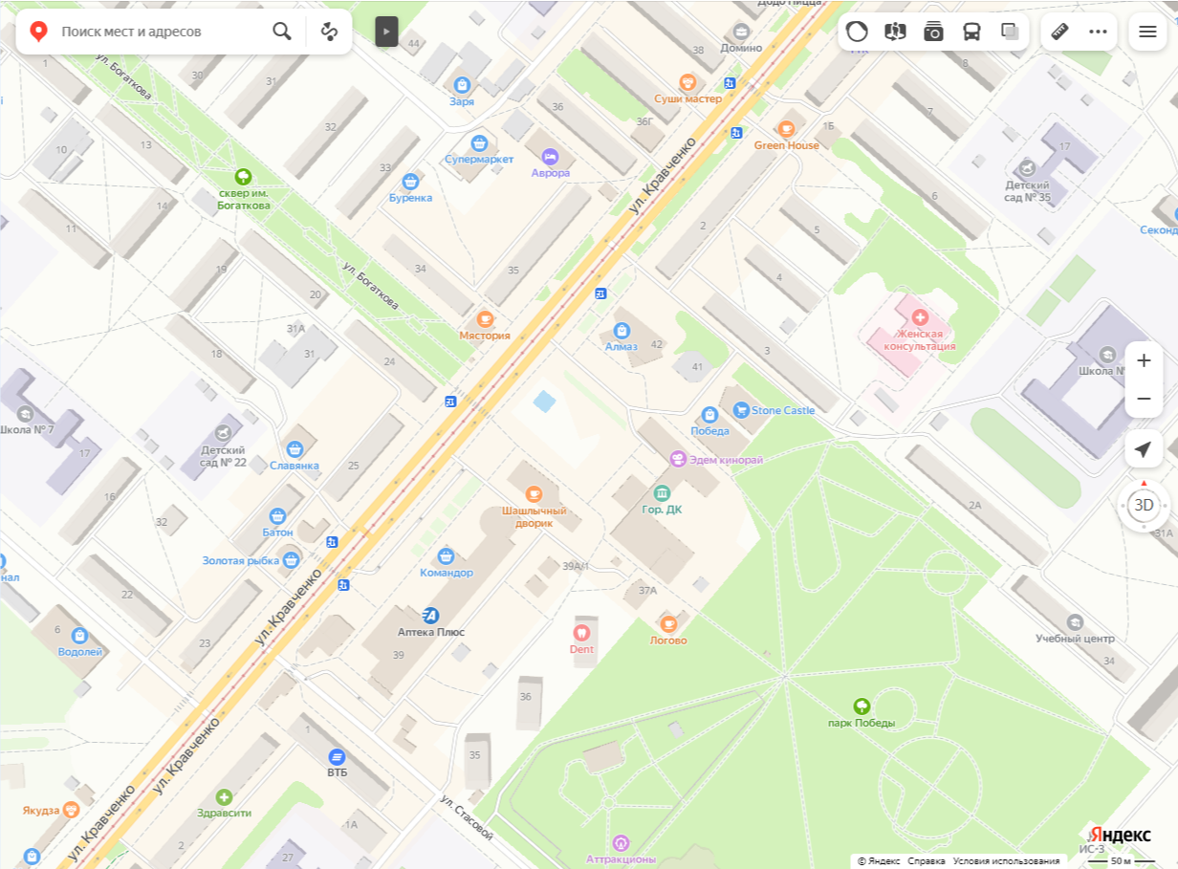
Ограничение движения автотранспорта на площади МАУ «Гор ДК»
Приложение 2
к постановлению Администрации Ачинского муниципального округа
от 14.07.2026 № 298-п
Ограничение движения автотранспорта ул. Кравченко, внутриквартальный проезд между ТЦ «Причулымье» и маг. «Шашлычный дворик»

